杭州市萧山区第九高级中学2017年招收体育类
特长生工作实施办法

根据《杭州市教育局关于2017年杭州市区各类高中招生工作的通知》（杭教〔2017〕2号）（以下简称《招生工作通知》）和《杭州市教育局办公室关于2017年杭州市区各类高中学校招收体育、艺术和科技类特长生工作的通知》（杭教办德体卫艺〔2017〕62号）（以下简称《招收特长生工作通知》）的有关规定，结合本校办学实际及特色，特制定我校2017年招收体育类特长生工作实施办法。
一、指导思想
1. 进一步推进素质教育，充分发挥学校的办学优势，推动学校多样特色发展，发现、选拔具有一定特长的初中毕业生，实施因人施教，促进学生个性化发展。
2. 坚持“公开、公平、公正”和德、智、体全面衡量择优录取的原则。
二、组织机构
1. 成立以校长为组长的特长生工作领导小组，负责研究、决定特长生招生工作中的重大事项，负责对通过特长专业水平测试学生名单的审核、上报审批和初中毕业升学考试后的相关录取工作。
2. 领导小组下设办公室。负责对报名学生的资格初审，组织特长专业水平测试，负责考生特长专业水平测试成绩汇总、上报审核及网上公示。
3．成立学校特长生招生监督小组。负责提前自主招生工作全过程的监督。监督电话：82161105。
三、招生计划及报名条件
（一）招生计划（共16人）
（1）田径6人（男生:投掷类标抢1人，跳高1人；女生：三级跳远2人，短跑(100米或200米)1人，110米跨栏1人）。
（2）球类6人：男篮2人（前锋和后卫各1人）；女篮2人（前锋和后卫各1人）；男足2人（前锋和后卫各1人）。
（3）射箭生4人(男女不限）。
（二）报名条件
符合《招生工作通知》和《特长生招生高中通知》中规定的招生对象和范围，同时符合以下条件之一。
田径考生须符合以下条件之一：
（1）2017年获杭州市中小学生田径运动会初中组个人项目前八名；
（2）初中教育阶段（指义务教育阶段的七至九年级，下同）田径项目获省级及以上教育行政部门主办（相关文件的第一发文单位）的体育竞赛个人项目前六名或一二三等奖者（获奖证书上盖有相应的教育行政部门印章）。
（3）初中教育阶段田径项目国家二级运动员及以上证书获得者。
射箭类考生须符合下列条件之一：
（1）2016年获杭州市中小学生阳光射箭锦标赛中个人项目前八名；
（2）初中教育阶段获省级及以上教育行政部门主办（相关文件的第一发文单位）的射箭比赛个人项目前八名者（获奖证书上盖有相应教育行政部门印章）；
（3）初中教育阶段获射箭项目国家二级运动员及以上证书者。
球类考生（篮球、足球）须符合下列条件之一：
（1）2016年获杭州市中学生篮球（男女）、足球（男子）比赛初中组冠、亚军队主力队员，第三、四名队主力队员名单中排序第一、二名；
（2）初中教育阶段获篮球、足球项目国家二级运动员及以上证书者。
四、报名
1.符合报名条件的考生（含个别生）在规定的时间（5月5日8:00至5月6日18:00），自行登录杭州市区各类高中招生信息管理系统（www.hzjyks.net），进行特长专业水平测试报名。每位考生只能报考一个特长项目。
2. 5月7日下午（13:30—16:00）考生携带本人身份证（或学生证）和相关特长证明材料（原件及复印件）来我校（地址：杭州市萧山区义蓬街道义府大街788号）进行报名确认和资格初审。
- 我校将审核结果通知相关考生。审核通过的市区初中学校应届毕业班考生5月12日向所在初中学校领取《报名表》，审核通过的个别生5月12日下午（12:30—16:30）凭本人身份证（或学生证）到我校领取《报名表》。
五、测试
1.测试时间和地点
5月13日（周六）上午组织测试，报到时间：8：30，报到地点：萧山区第九高级中学行政楼一楼大厅，考试时间9：00－11：30。
考生凭本人身份证（或学生证）和《报名表》原件（二者不可缺一）到我校参加测试。
2.测试规则：每类专业测试计总分为300分。成绩由两项组成，成绩积累赋分和现场测试赋分。
A. 田径
（1）已有成绩积累赋分，占150分。
奖项 | 赋分
二级运动员、省级及杭州市田径比赛个人1—3名或一、二等奖 | 150分
省级及杭州市田径比赛个人4—6名或三等奖 | 135分
杭州市田径比赛个人7—8名 | 120分
若有多项加分，记最高分值，不累计加分。
（2）现场测试，占150分，测试规则见附件。
B.射箭类
（1）已有成绩积累赋分
①初中阶段获国家射箭项目二级运动员及以上证书者计150分；
②初中阶段参加杭州市中小学生射箭运动会获得初中组个人项目第一名者计150分；第二名计142分；第三名计134分；第四名计126分；第五名计118分；第六名计110分，第七名计108分，第八名计106分。
③初中阶段参加杭州市区中学生射箭比赛，获得初中组冠军队主力队员计136分，亚军队主力队员计124分。
④初中阶段参加省级及以上射箭比赛个人项目第一名150分；第二名145分；第三名140分；第四名135分；第五名130分；第六名125分，第七名120分，第八名115分。
⑤初中阶段参加省级及以上射箭比赛集体项目主力队员赋分：第一名150分；第二名145分；第三名140分。
以上赋分不重复计分，按分值高者计分。
（2）现场测试
测试者自带反曲弓、箭，射18米80CM环靶，实际击发30支箭的环数折合分数如下：
成绩 | 275环 | 272环 | 269环 | 266环 | 263环 | 260环 | 257环 | 254环 | 251环 | 248环 | 245环
得分 | 150 | 140 | 130 | 120 | 110 | 100 | 90 | 80 | 70 | 60 | 50

C.球类考生的测试
（1）已有成绩积累赋分，分值150分。
2016年杭州市区中学生篮球或足球比赛初中组冠军队主力队员赋分值为150分，亚军队主力队员赋分值为120分。第三、四名队主力队员名单中排序第一、二名队员赋分值为75分。
- 现场测试分值为150分。现场测试内容及评分标准见附件《2017年杭州市萧山区第九高级中学特长生招生篮球测试项目及评分标准》和《2017年杭州市萧山区第九高级中学特长生招生足球测试项目及评分标准》。

- 专业测试计分=已有成绩积累赋分+现场测试赋分

（三）我校各类考生特长专业水平测试合格成绩为180分。特长专业水平测试成绩经市教育局审核后，合格的考生成绩5月17日起在杭州教育网（www.hzedu.gov.cn）和我校官网公示。
特长专业水平成绩合格的考生（含个别生），即视作完成提前批我校特长生志愿填报。
六、录取规则
1. 考核总分（满分600分）=初中毕业升学考试成绩（不含加分）×50%+特长专业水平测试分。
2. 初中毕业升学考试后，根据我校特长生招生工作实施办法中规定的录取规则，在集中统一招生提前批招生中，依据招生计划、考生志愿，分类分项目按考核总分择优录取。如遇同分，则以特长专业水平测试成绩高者优先，初中毕业升学考试成绩（不含加分）合格线为320分，小于320分的不予录取。
3.若某一项目符合条件的考生数未达到该项目招生计划数时，将减少或放弃该项目当年的招生计划，减少的招生计划纳入我校第一批招生计划。
4.被录取考生，不再参加其他批次的录取。
5.若发现有弄虚作假和舞弊行为者，一经查实取消其录取资格。
本办法由杭州市萧山区第九高级中学特长生招生办公室负责解释。
咨询电话：0571-82161105

杭州市萧山区第九高级中学
2017年4月20日

附件：
2017年杭州市萧山区第九高级中学特长生招生
田径测试内容及标准
2017萧山区第九高级中学田径特长生招生现场测试内容及标准
项目 | 男子评分标准 |  |  |  |  | 备注
项目 | 30 | 60 | 90 | 120 | 150 | 备注
标枪 | 33 | 36 | 39 | 42 | 45 | 700g
跳高 | 1.60 | 1.65 | 1.69 | 1..72 | 1.75

项目 | 女子评分标准 |  |  |  |  | 备注
项目 | 30 | 60 | 90 | 120 | 150 | 备注
100米 | 14.2 | 14 | 13.8 | 13.5 | 13.2
200米 | 28.2 | 27.9 | 27.6 | 27.3 | 27
100米栏 | 18.5 | 17.5 | 17 | 16.5 | 16
三级跳远 | 9.3 | 9.6 | 9.9 | 10.2 | 10.5
铁饼 | 22 | 23 | 24 | 25 | 26 | 1kg

注：凡低于30分者视为零分。

2017年杭州市萧山区第九高级中学特长生招生
篮球测试内容及评分标准
一、 测验项目：
1、助跑摸高（14分）
（1）测验方法：助跑单、双脚跳起摸高，以摸高的最高度计分，每人做两次，取最佳一次作为该项成绩。
2、往返运球投篮（22分）
(1)测验方法
由球场右侧边线中点开始，面向球篮以右手运球上篮，同时开始计时，球投中篮后，还以右手运至左侧边线中点，然后折转换左手运球上篮，投中篮后，还以左手运球回到原起点，同样再重复上述运球投篮，再回到原起点时停表。（见图）
要求：连续运球，不得远推运球上篮，必须投中篮后，才能继续运球，投不中要继续再投，直到投中，投篮的手（左手或右手投）不加限制。
(2)评分标准
a.达标：按其计时成绩评分，满分为16分，详见评分表
b.技评：满分6分，按四级评分，各级分值详见评分表
优秀：动作正确、协调、熟练、能运用左右手投篮,投篮一次投中
良好：动作较正确、熟练、投篮一次投中
及格：动作基本正确、熟练、身体不够协调
不及格：动作不正确、不熟练、不协调
3、投篮（24分）
(1)测验方法：
以篮圈投影下圆心,以该点至罚球线的距离为半径,划一圆弧。开始时考生在圆圈外作跳投，并开始计时，投篮后自己抢篮板球,再运球至弧线外再投篮,连续投一分钟（见图）
要求：必须向上跳起投篮(女生原地),否则不算跳起投篮,投篮时不得踏线或过线,不得带球跑，违者投中无效。
(2)评分标准
达标：按其一分钟内投中次数计分，满分为18分，详见评分表。
技评：满分为6分，按四级评分，各级分值详见评分表。
优秀：动作连贯、协调、起跳迅速、手法正确。
良好：动作较连贯、协调、起跳迅速、手法较正确
及格：动作基本连贯、协调、起跳较缓慢、手法基本正确
不及格：动作不连贯、不协调、起跳缓慢、手法不正确
二、分值说明：
本测试得分折算后最高分150分，最低分0分，详见下表。
评分表
1、达标项目：（48分）
助跑摸高 （14分） |  |  |  | 往返运球投篮 （16分） |  |  |  | 投篮 （18分）
男 | 分值 | 女 | 分值 | 男 | 分值 | 女 | 分值 | 男 | 分值 | 女 | 分值
3.15 | 14 | 2.70 | 14 | 30s | 16 | 31s | 16 | 8 | 18 | 7 | 18
3.14 | 13 | 2.67 | 13 | 30.5 | 15 | 31.5 | 15
3.13 | 12.5 | 2.64 | 12.5 | 31 | 14 | 32 | 14 | 7 | 15 | 6 | 15
3.12 | 12 | 2.61 | 12 | 31.5 | 13 | 32.5 | 13
3.11 | 11.5 | 2.58 | 11.5 | 32 | 12.5 | 33 | 12.5 | 6 | 13 | 5 | 13
3.10 | 11 | 2.55 | 11 | 32.5 | 12 | 33.5 | 12
3.09 | 10 | 2.52 | 10 | 33 | 11.5 | 34 | 11.5 | 5 | 10 | 4 | 10
3.08 | 9.5 | 2.49 | 9.5 | 33.5 | 11 | 34.5 | 11
3.07 | 9 | 2.46 | 9 | 34 | 10.5 | 35 | 10.5 | 4 | 8 | 3 | 8
3.06 | 8.5 | 2.43 | 8.5 | 34.5 | 10 | 35.5 | 10
3.05 | 8 | 2.40 | 8 | 35 | 9 | 36 | 9 | 3 | 6 | 2 | 6
3.04 | 7.5 | 4.37 | 7.5 | 35.5 | 8.5 | 36.5 | 8.5
3.03 | 7 | 2.34 | 7 | 36 | 8 | 37 | 8
3.02 | 6.5 | 2.31 | 6.5 | 36.5 | 7.5 | 37.5 | 7.5 | 2 | 3 | 1 | 3
3.01 | 6 | 2.30 | 6 | 37 | 7 | 38 | 7
3.00 | 5.5 | 2.29 | 5.5 | 37.5 | 6 | 38.5 | 6 | 1 | 1 |  | 1
2.99 | 5 | 2.28 | 5 | 38 | 5 | 39 | 5
2.98 | 4.5 | 2.27 | 4.5 | 38.5 | 4 | 39.5 | 4
2.97 | 4 | 2.26 | 4 | 39 | 3 | 40 | 3
2.96 | 3.5 | 2.25 | 3.5 | 39.5 | 2 | 40.5 | 2
2.95 | 3 | 2.24 | 3 | 40 | 1 | 41 | 1
2.94 | 2.5 | 2.23 | 2.5
2.93 | 2 | 2.22 | 2
2.92 | 1.5 | 2.21 | 1.5
2.91 | 1 | 2.20 | 1
2、技评项目：（12分）
项 目  分 值  成 绩  等 级 | 往返运球投篮 | 投篮
项 目  分 值  成 绩  等 级 | 6分 | 6分
优 秀 | 6 | 6
良 好 | 5 | 5
及 格 | 4 | 4
不 及 格 | 3 | 3
3、得分折算
得分 | 对应分值
60 | 150
55 | 126
50 | 102
45 | 78
40 | 54
35 | 30
30 | 6
25 | 0

2017年杭州市萧山区第九高级中学特长生招生
足球测试项目及评分标准
1．颠球（ 分值15分）
考生可用除手臂以外的任何部位连续颠球。球落地或手触球则为一次颠球结束。依据连续颠球的次数取成绩。每人测两次，取最佳一次作为该项成绩。
分值标准：
标准 | 30个 | 25个 | 20个 | 10个
分值 | 15分 | 12分 | 9分 | 6分
2．运球绕竿射门（ 分值15分）
A．场地设置
（1）在罚球区线中点两侧50厘米处，各画一条垂线。
（2）在右侧垂线上距罚球区线2米处插一根标竿，接着距左侧垂线2米处插一根标竿，再接距右侧垂线2米处插一根标竿，依次共插6根标竿，第六根标竿距起点为2米。
（3）标竿固定垂直插在地上，插入深度以碰竿不倒为宜。竿高至少1.5米。（图6）
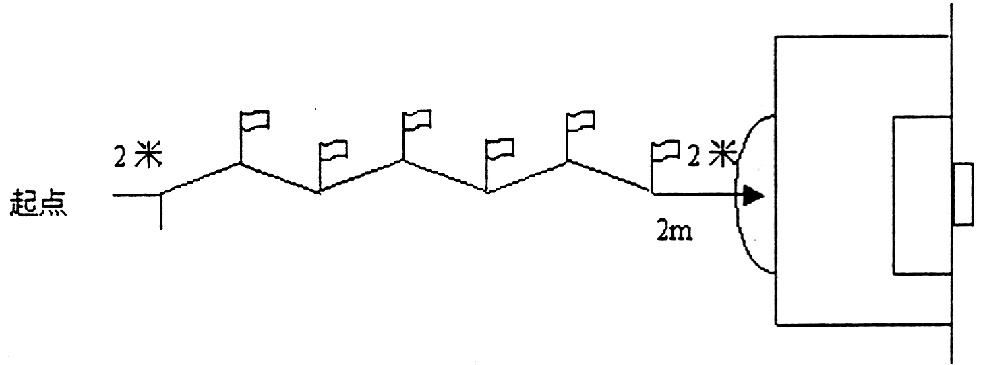
（图6）
B．测试方法
（1）考生从起点开始运球，脚触球立即开表计时。运球逐个绕过竿后射门，球越过球门线时停表。
（2）运球漏竿或未射入球门内，则无成绩。射中球门横梁或立柱可补测一次。
（3）每人测两次，取最佳一次作为该项成绩。
C．分值标准
标准 | 10秒 | 12秒 | 15秒 | 18秒
分值 | 15分 | 12分 | 9分 | 6分
3．定位球传准（ 分值20分）
A．场地设置
（1）以某点为圆心，分别以2.5米和3.5米为半径，画里、外两个圈。圆心处插一根高1.5米彩色小旗标竿，作为传准的目标。
（2）从圆心处以25米为半径，向任意方向画—条长5米的弧线，为传球限制线。（图7）
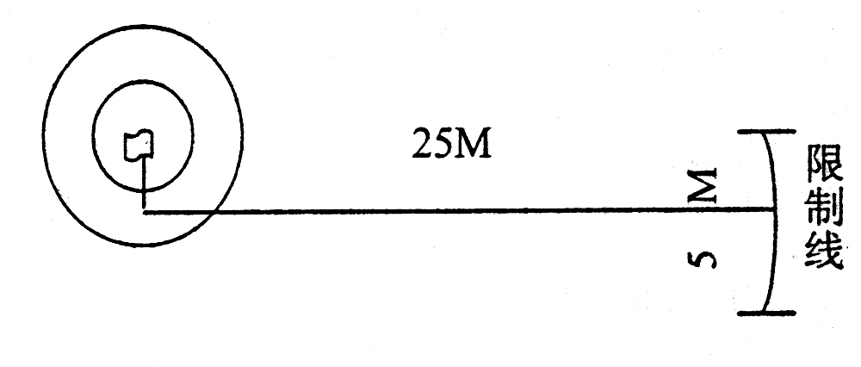
（图7）
B．测试方法
（1）考生将足球放在限制线上，用任一脚背内侧向圈里传球，球落在圈里和线上均有效，内圈6分，内外圈之间4.5分，大圈外不计分。
（2）每人连续测5次，均记成绩，取5次成绩之和。
4．50米跑（ 分值15分）
A．测试方法：考生采用站立式起跑。每人测两次，取最佳一次作为该项成绩。不得穿田径跑鞋。
B．分值标准
标准 | 6.7秒 | 7秒 | 7.3秒 | 7.6秒
分值 | 15分 | 12分 | 9分 | 6分
5．比赛（ 分值75分）
（1）考生人数达到6人进行分队比赛。
A．测试方法：考生可按自身特点自报位置，测试时间至少为30分钟。
B．评分标准：最小单位为1分
评价内容 | 有较好的足球基本功和足球意识，团队配合意识很强 | 场上能合理的处理、支配球，技术全面 | 跑动积极、敢于拼搏方面
赋分范围 | 18---30 | 10.5--22.5 | 10.5--22.5
- 未达到6人，则比赛不进行，该项分值按前面四项之和等值赋分。
现场测试测分值=各项分值之和

